à ALBIEZ-MONTROND  Salle de la mairie chaque vendredi du 16/02 au 23/03  à 18 h | à ALBIEZ-MONTROND  Salle de la mairie chaque vendredi du 16/02 au 23/03  à 18 h
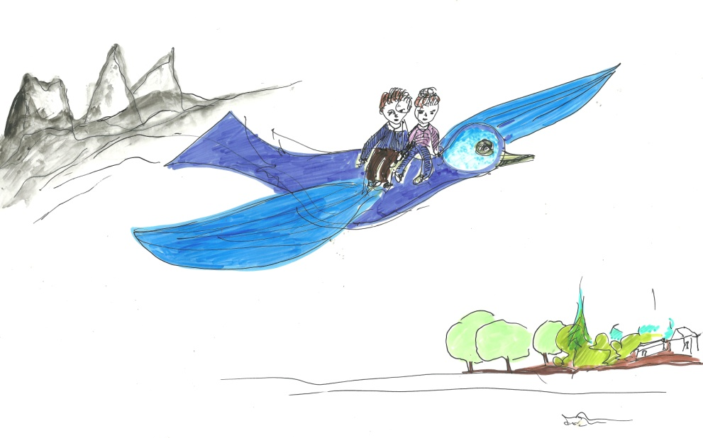  « FABLES EN LIESSE» | « FABLES EN LIESSE»
AUX TEXTES Michel Durand  AU SON Roland Lambot / Bernard Gorre  Des mots, bien sûr des mots, Se faufilant partout  Des petits et des gros, Et qui trainent des pieds,  Des bons et des doux Qui sauront enchanter.  Durée 1h 15 entrée : au chapeau | AUX TEXTES Michel Durand  AU SON Roland Lambot / Bernard Gorre  Des mots, bien sûr des mots, Se faufilant partout  Des petits et des gros, Et qui trainent des pieds,  Des bons et des doux Qui sauront enchanter.  Durée 1h 15 entrée : au chapeau

